**郑州航空港经济综合实验区公共资源交易中心**

**电子招投标交易平台**

**招标文件制作操作手册**

目录

一、 系统前期准备 2

1.1、 安装驱动程序 2

1.2、 证书工具 4

1.2.1、 修改口令 4

1.3、 检测工具 5

1.3.1、 启动检测工具 5

1.3.2、 一键检测 5

1.3.3、 证书显示 6

1.3.4、 签章检测 7

1.4、 浏览器配置 9

1.4.1、 建议使用IE11版本浏览器 9

1.4.2、 Internet选项 10

1.4.3、关闭拦截工具 14

1.4.4、兼容性视图设置 14

二、 招标文件制作 18

2.1、 项目注册要求 18

2.1.1、 工程建设项目 18

2.1.2、 政府采购项目 19

2.2、 招标文件制作 20

2.2.1、 建设工程招标文件制作 20

2.2.2、 政府采购招标文件制作 25

# 系统前期准备

## 安装驱动程序

1. 下载驱动程序，在交易主体登录页面下方点击【驱动下载】，或者直接打开下方地址：<https://download.bqpoint.com/download/downloadprodetail.html?type=tp&SourceFrom=Ztb&ZtbSoftXiaQuCode=1507&ZtbSoftType=DR>

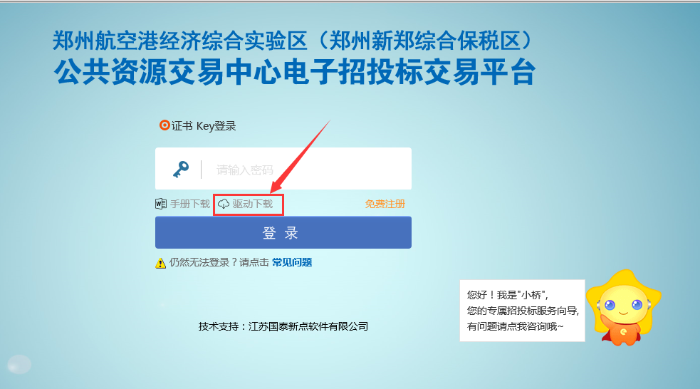

1. 双击安装程序，进入安装页面。安装前建议关闭杀毒软件、关闭word及excel、PPT等办公文档、拔出CA秘钥（如有）。

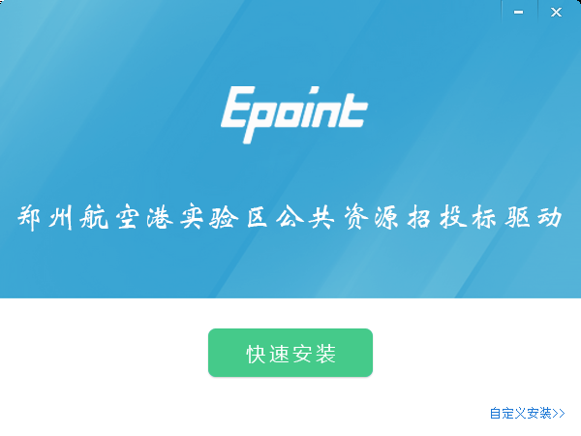

1. 点击快速安装，开始自动安装

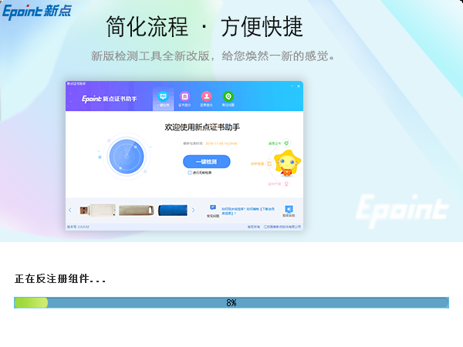

4、自动安装完成后，点击【完成】按钮，驱动安装成功。

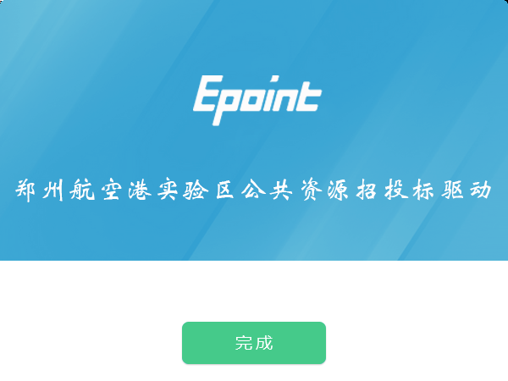

## 证书工具

### 修改口令

用户可以点击桌面上面证书小精灵，进入证书管理界面。

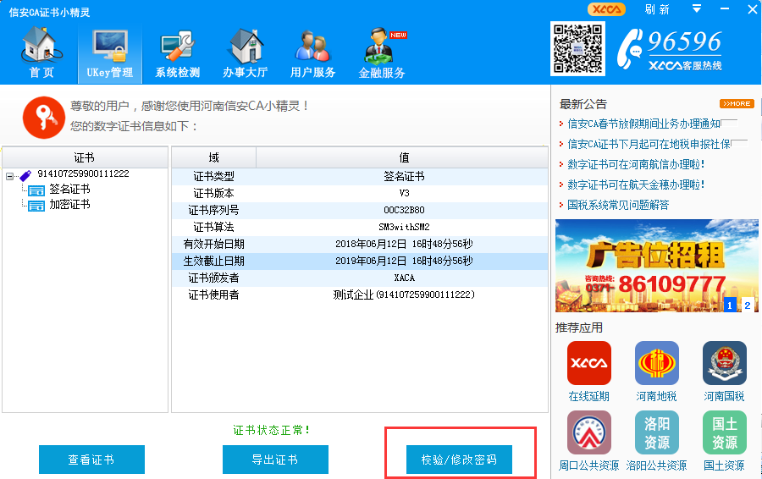

口令相当于证书Key的密码，需要妥善保管，新发出的证书Key的密码是111111（6个1），为了您的证书的安全，请立即修改密码。

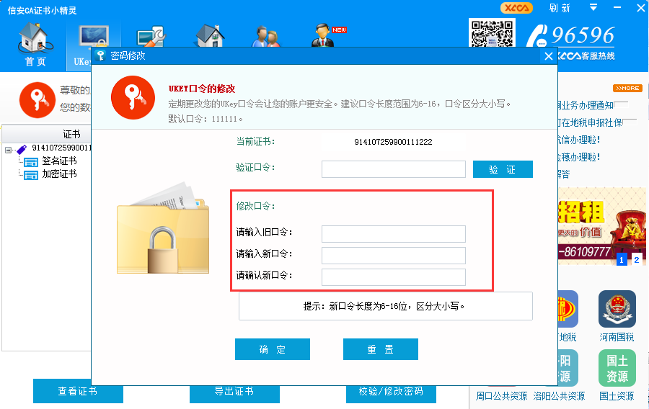

输入正确的旧口令和新口令，点击确认就可以修改密码了。请不要忘记您的密码，如果忘记，请到该项目CA发证窗口进行密码的初始化。

## 检测工具

### 启动检测工具

用户可以点击桌面上的新点检测工具图标来启动检测工具。

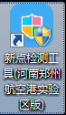

### 一键检测

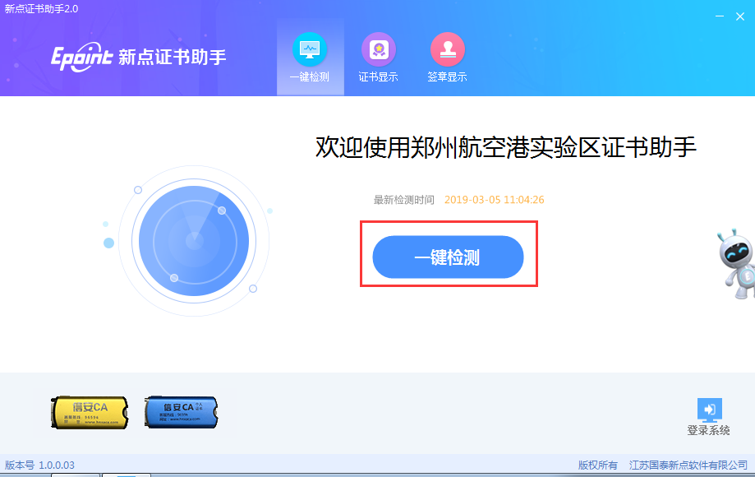

检测时请确认已插入并且仅插入了一把CA锁

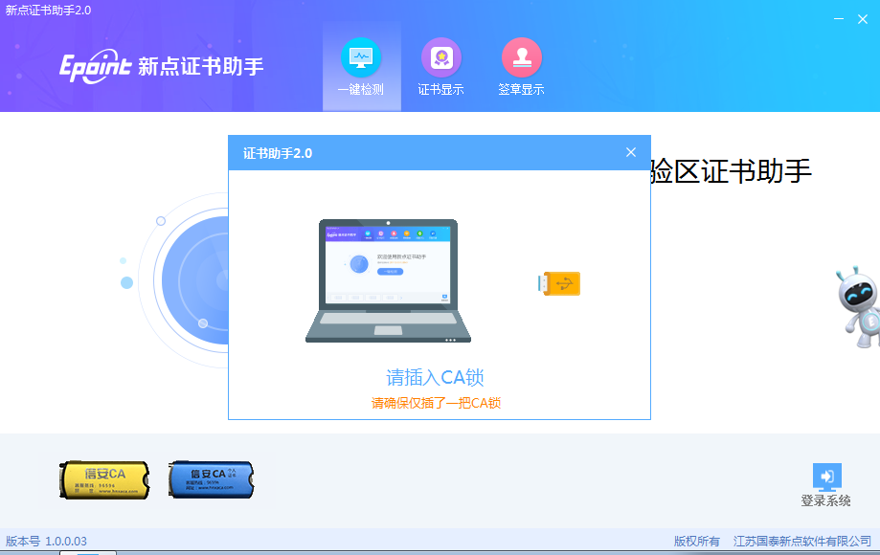

如检测有不通过项可以直接一键修复，如检测通过可以直接点击【一键登录系统】进入到交易主体登录页面

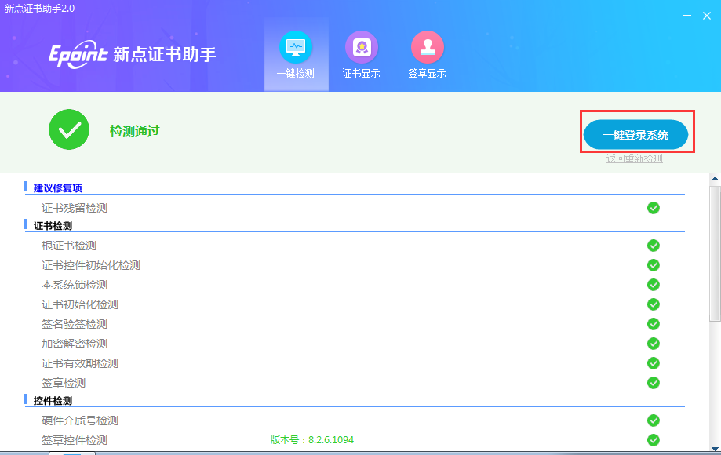

### 证书显示

可以查看CA锁里面的签名证书信息和加密证书信息

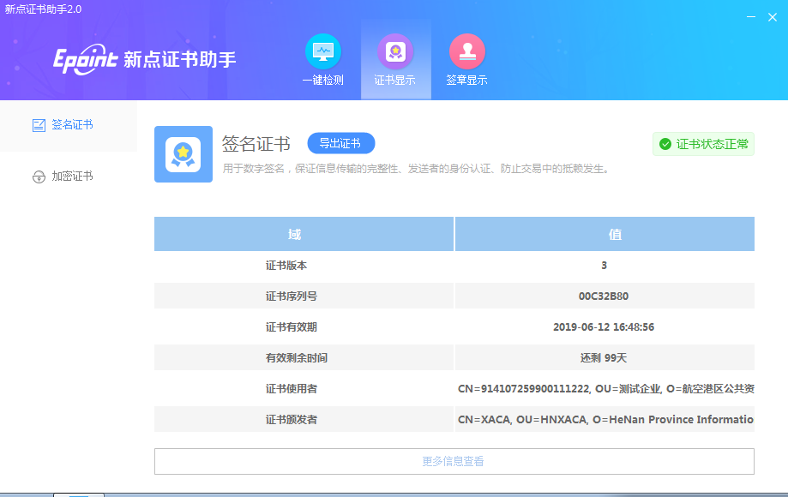

### 签章检测

点击【签章显示】会弹出一个新页面

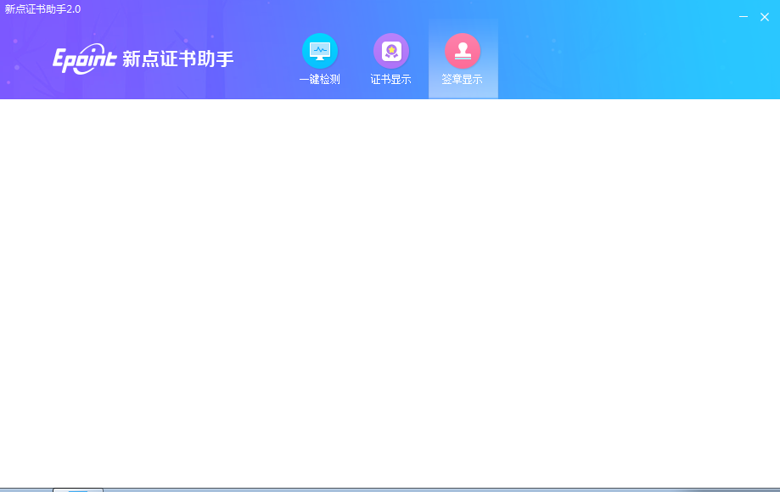

此页面是用于测试证书Key是否可以正常盖章，请点击，在出现的窗口中，选择签章的名称和签章的模式，并输入您的证书Key的密码，点击确定按钮。

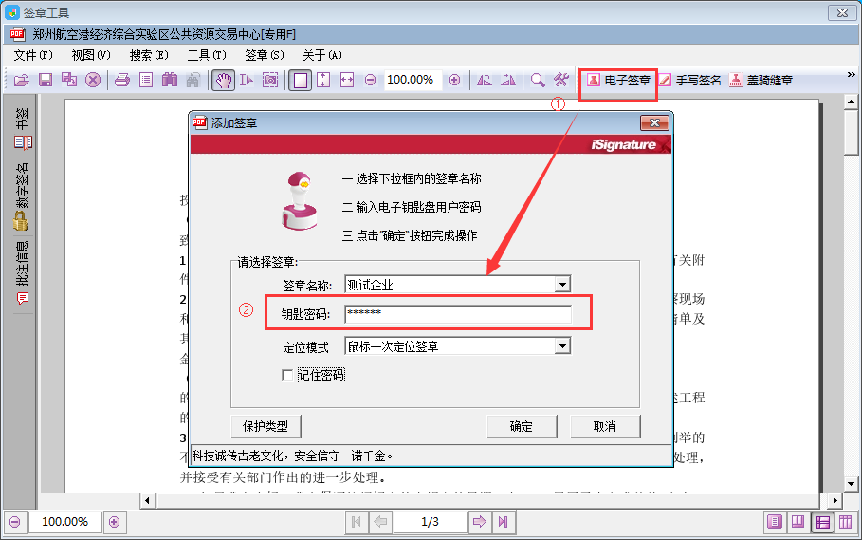

如果能成功加盖印章，则证明您的证书Key没有问题。

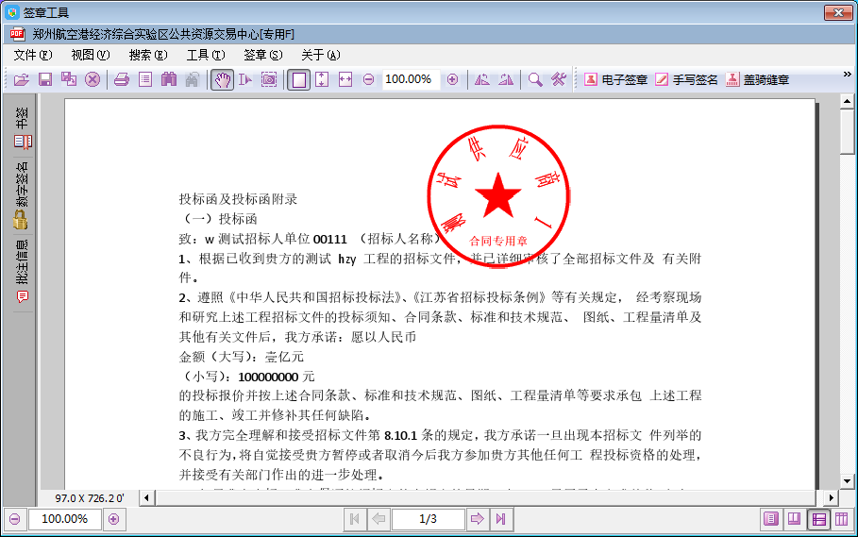

如果出现其他的提示，请及时和该项目CA数字办理窗口联系。

## 浏览器配置

### 建议使用IE11版本浏览器

 

360浏览器 IE浏览器

注意：目前市场上常用浏览器中，360浏览器和IE浏览器图标比较接近，请注意区分。IE浏览器是windows系统自带的一款浏览器，无需下载，如果桌面没有快捷方式图标，可以在所有程序里面查找打开。

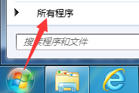 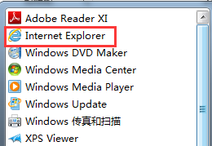

关于IE版本的查看：打开IE浏览器之后，可以选择菜单栏上的【帮助】-【关于Internet Explorer(A)】,或者点击工具按钮找到【关于Internet Explorer(A)】，然后就可以看到版本号，查看完关闭窗口即可。

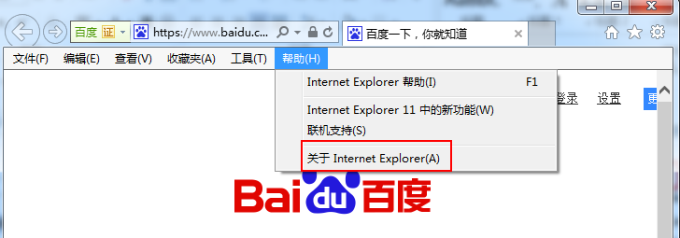

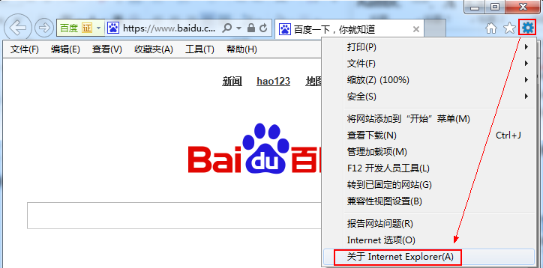 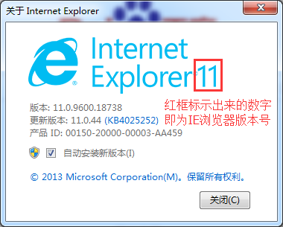

### Internet选项

为了让系统插件能够正常工作，请按照以下步骤进行浏览器的配置。

1、打开浏览器，在“工具”菜单→“Internet选项”，如下图：

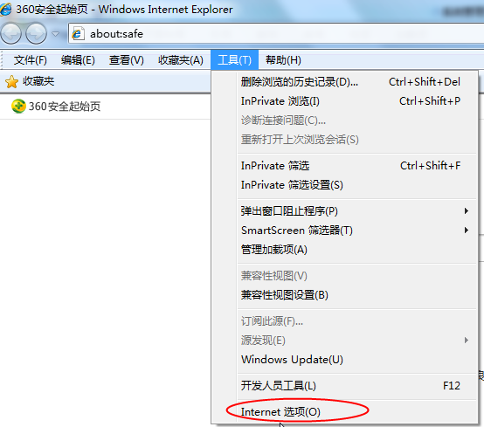

2、弹出对话框之后，请选择“安全”选项卡，具体的界面，如下图：

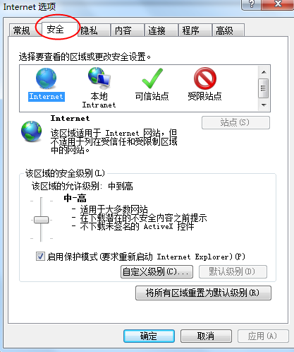

3、点击绿色的“受信任的站点”的图片，会看到如下图所示的界面，如下图：

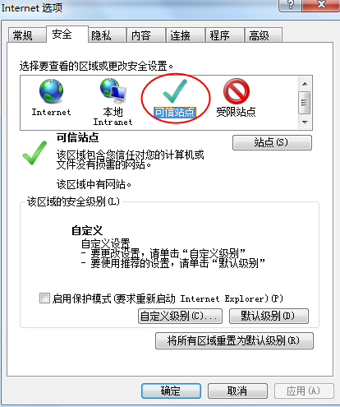

4、点击“站点” 按钮，出现如下对话框，如下图：

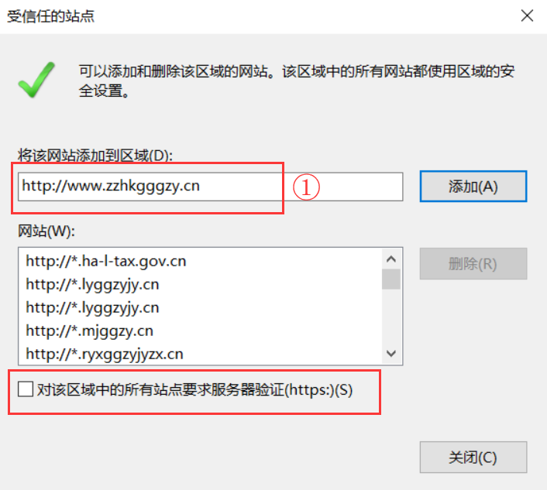

在上图红框①处输入交易中心网站地址（http://www.zzhkgggzy.cn，如果之前没有添加系统会自动填充，直接点击【添加】按钮即可；如果是空白表示已经添加，无需再次添加，可在下方列表中找到），然后点击“添加”按钮完成添加，再按“关闭”按钮退出。

同时“对该区域中的所有站点要求服务器验证(https:)(S)”前面不要勾选，如果勾选了需要去掉。

5、设置自定义安全级别，开放Activex的访问权限，如下图：

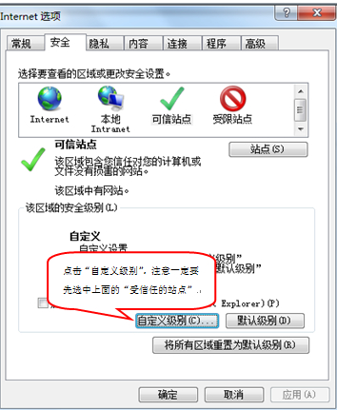

1. 会出现一个窗口，把其中的Activex控件和插件的设置全部改为启用，如下图：

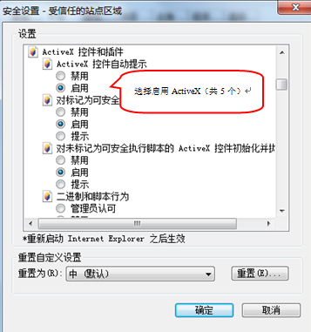

1. 文件下载设置，开放文件下载的权限：设置为启用，如下图：

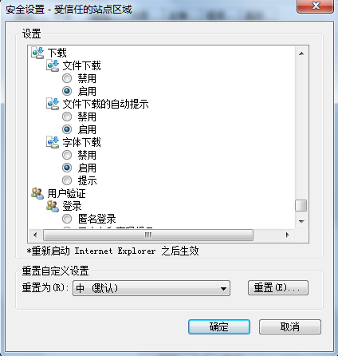

### 1.4.3、关闭拦截工具

上述操作完成后，如果系统中某些功能仍不能使用，请将拦截工具关闭再试用。比如在windows工具栏中关闭弹出窗口阻止程序的操作，如下图：

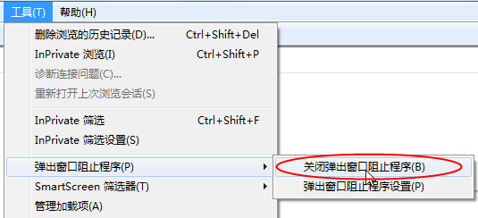

### 1.4.4、兼容性视图设置

如果遇到某些页面显示不正常，或使用的是IE浏览器但页面提示使用非IE浏览器时，可以尝试添加或删除兼容性再试。

点击浏览器左上角工具——兼容性视图设置，或者右上角工具（Alt+X）——兼容性视图设置：

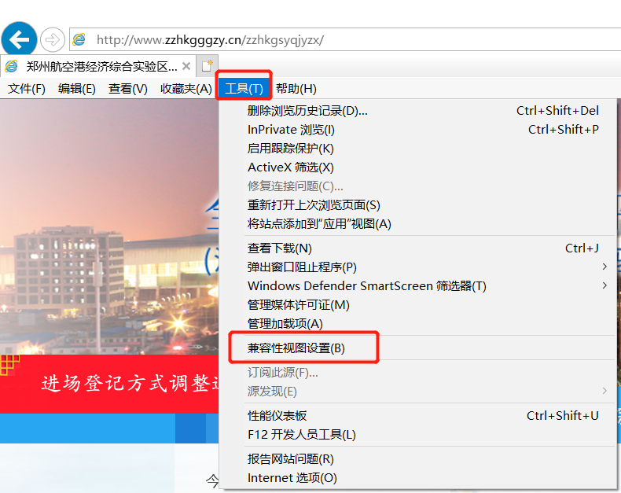

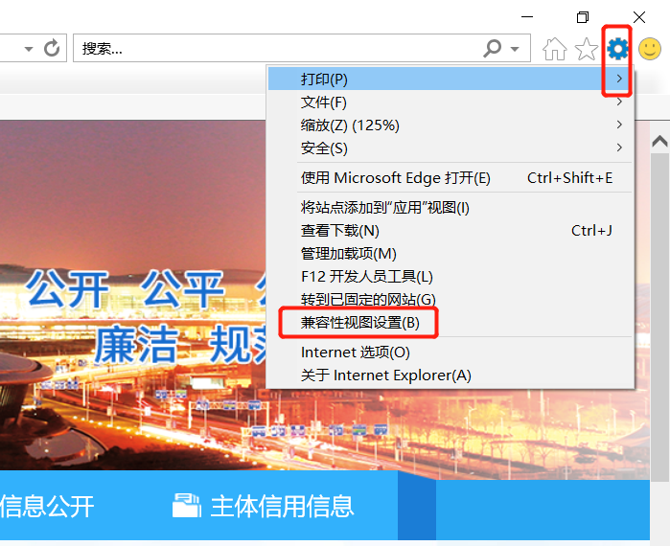

在下图红框所示部分输入交易中心域名（zzhkgggzy.cn，如果之前没有添加系统会自动填充，直接点击【添加】按钮即可；如果是空白表示已经添加，无需再次添加，可在下方列表中找到），然后点击“添加”按钮完成添加，再按“关闭”按钮退出。

删除时在下方【已添加到兼容性视图中的网站】里面找到上述域名，选中后点击右侧【删除】按钮即可。

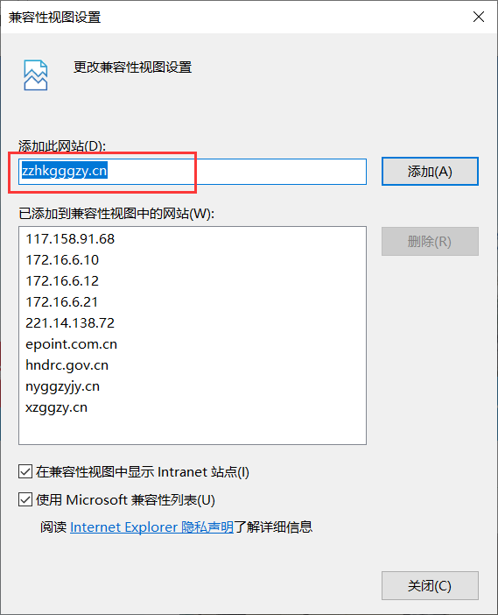

# 招标文件制作

## 项目注册要求

### 工程建设项目

点击“招标方案”-“招标项目”-“新增招标项目”-“新增标段”页面，选择“采用网上招投标”。**必须勾选为网上招投标的项目，才可以在线制作招标文件。**

1）新增招标项目

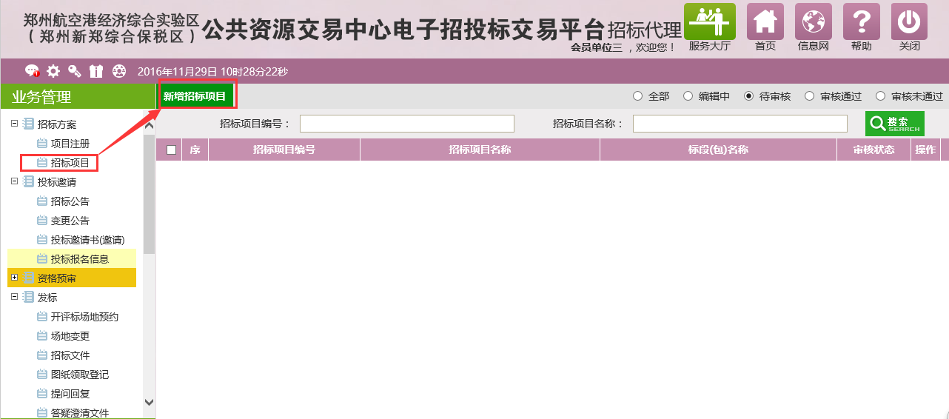

2）新增标段

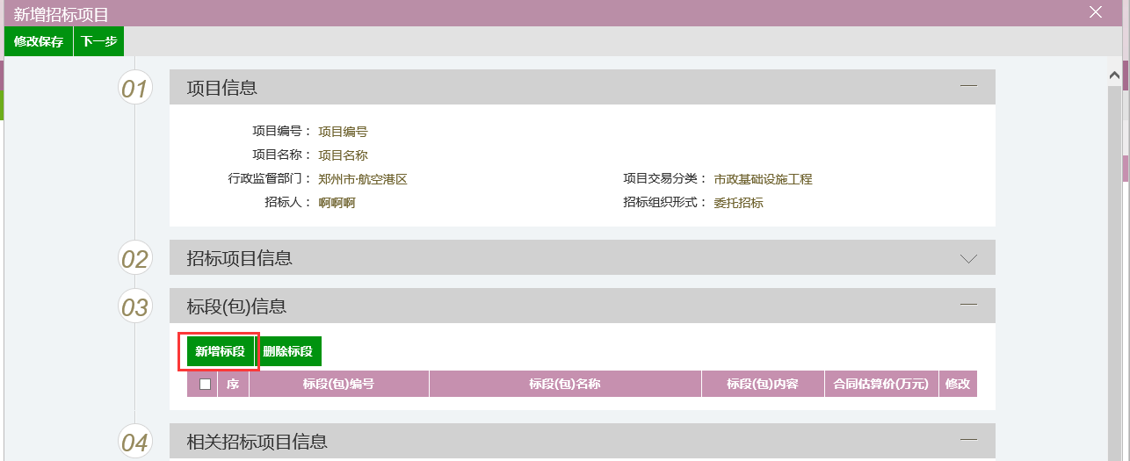

3）勾选“采用网上招投标”

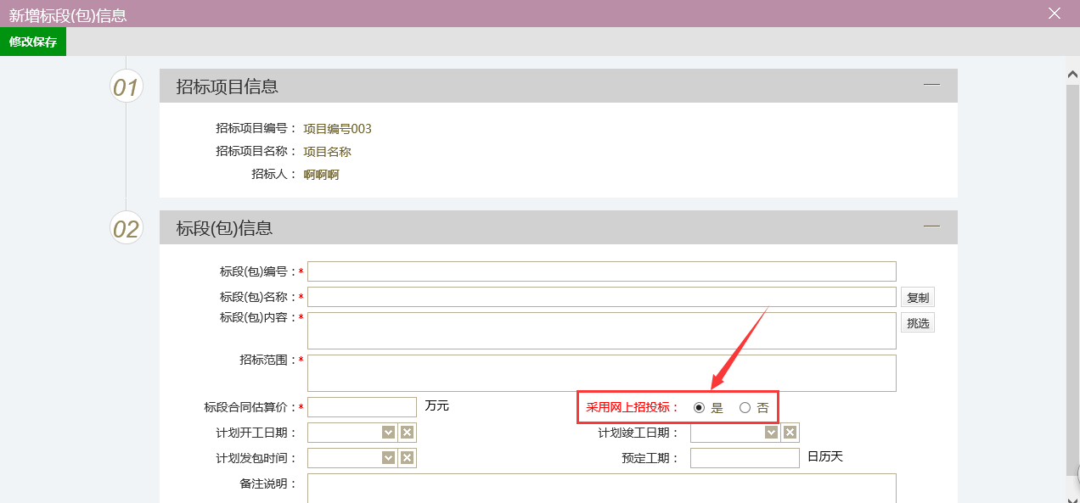

### 政府采购项目

点击“计划注册”-“项目注册”-“新增项目注册”-“添加分包”页面，选择“采用网上招投标”。**必须勾选为网上招投标的项目，才可以在线制作招标文件。**

1）新增项目注册

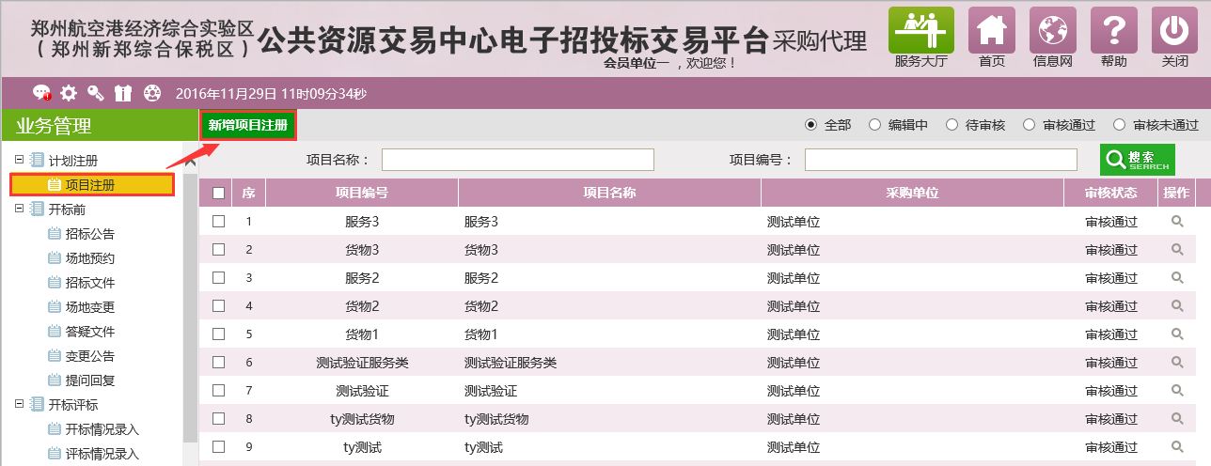

2）添加分包

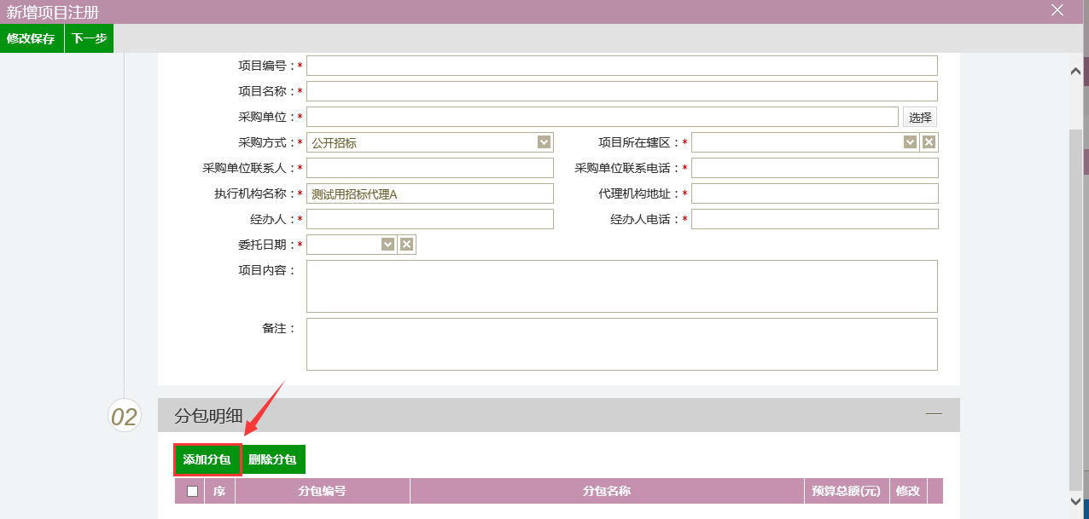

3）勾选“采用网上招投标”

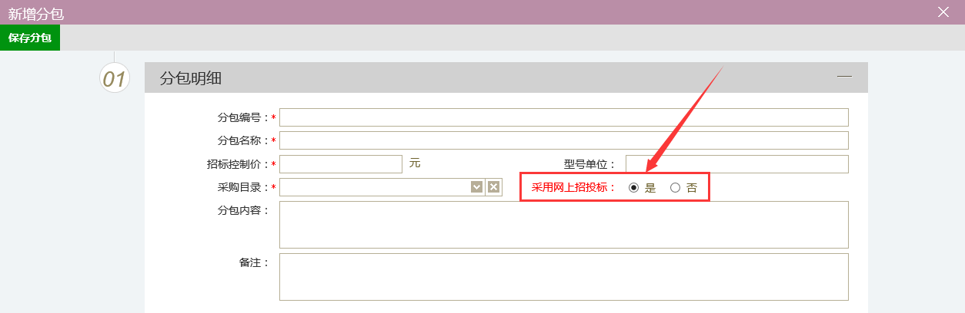

## 招标文件制作

### 建设工程招标文件制作

前提条件：具备**有效的CA锁**，并且计划在线制作招标文件的项目**采用网上招投标方式进行项目注册登记。**

#### 选择模板

点击“发标”-“招标文件”-“制作招标文件”。

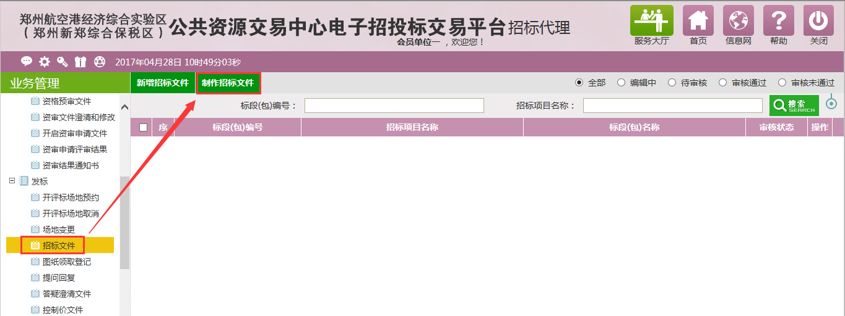

选择招标文件模板并点击确认。

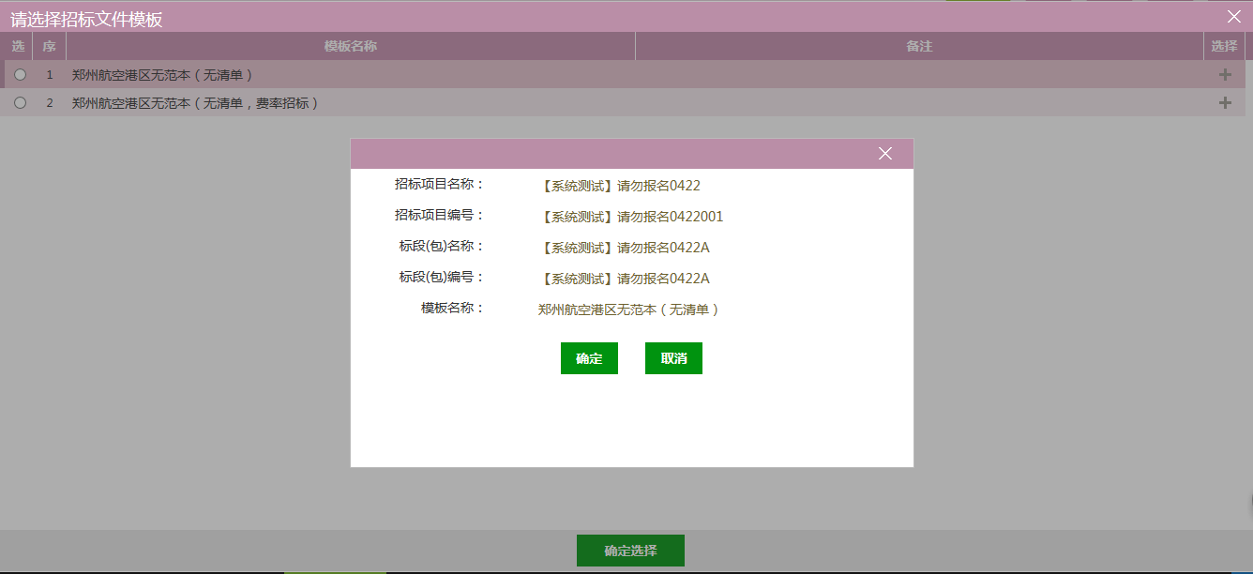

#### 招标正文

点击“重新上传”，上传编辑好的后缀名为.doc格式的招标文件正文。

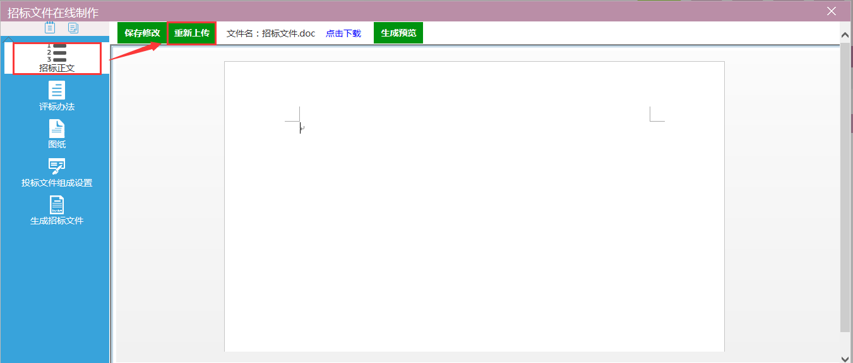

#### 评标办法

1）选择评标办法并确定。

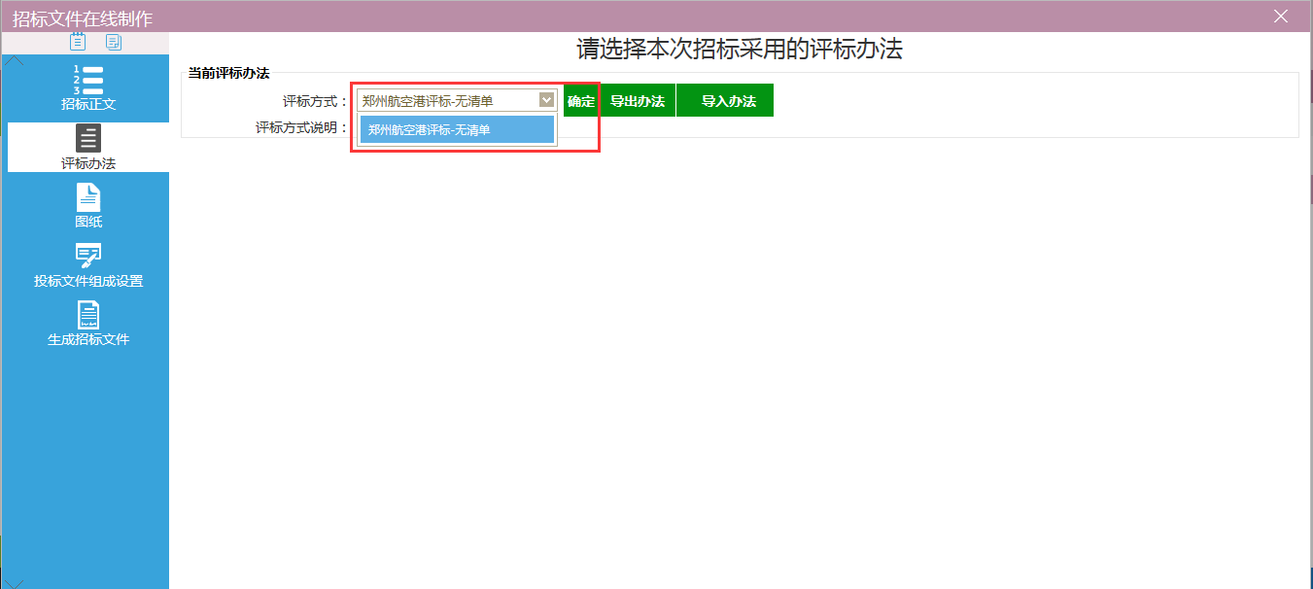

2）添加废标条款。输入废标条款并点击“新增”即可添加，同时可以点击“修改”和“删除”图标对废标条款进行修改和删除。

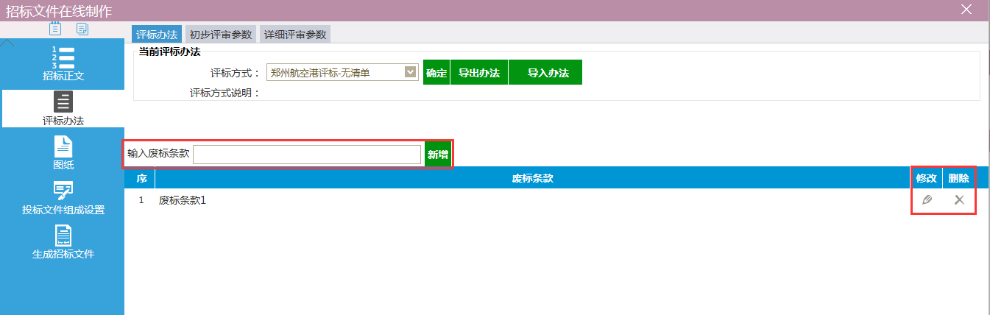

初步评审参数。切换至“初步评审参数”选项，选择评审方式，点击新增评分点，在指定评审方式下增加评分点。

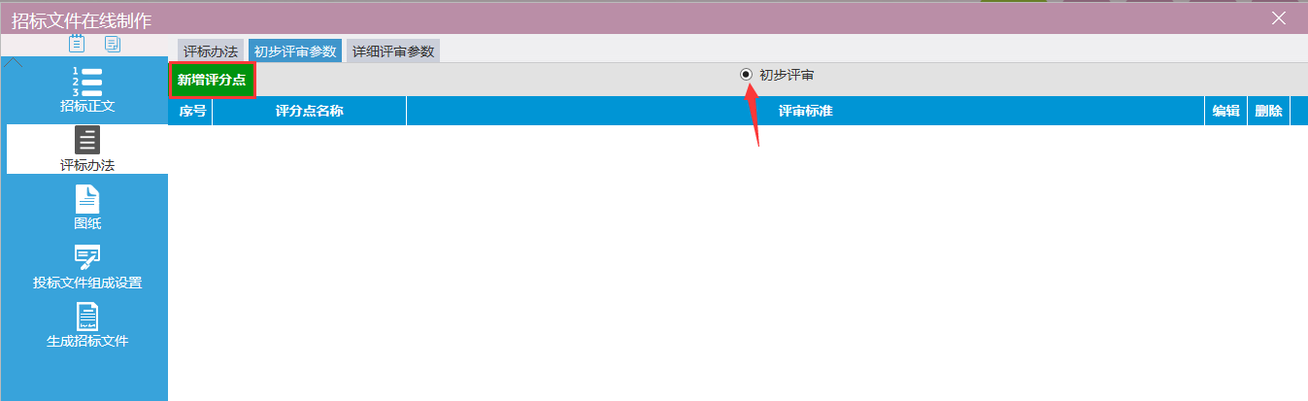

依次输入评分点名称、评审标准、打分方式、评分点查看地址，并确认保存。保存的评分点可以通过点击“修改”和“删除”图标进行修改和删除。

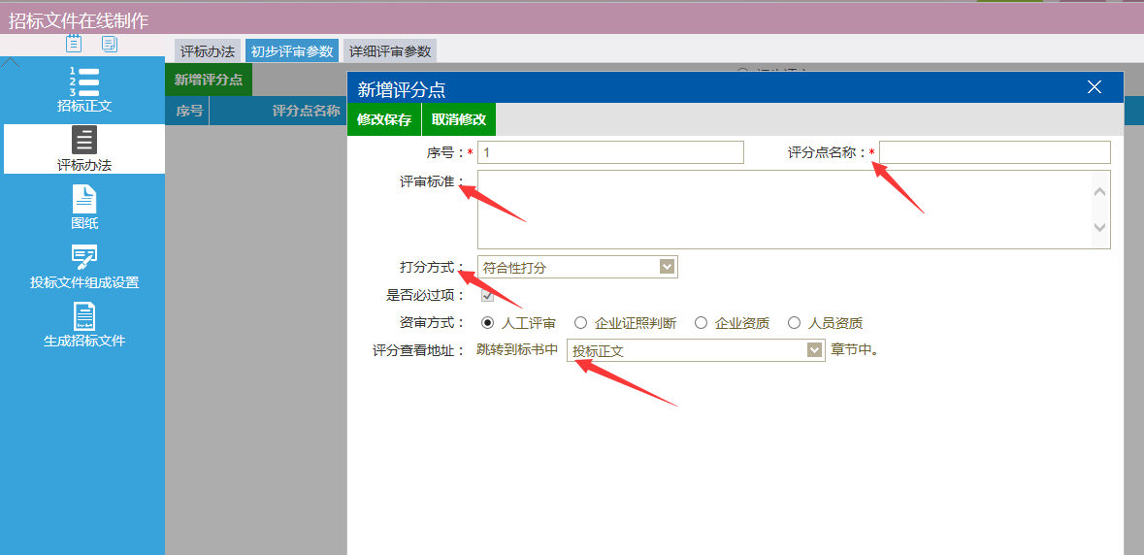

3）详细评审参数。切换至“详细评审参数”选项，点击新增评分点。

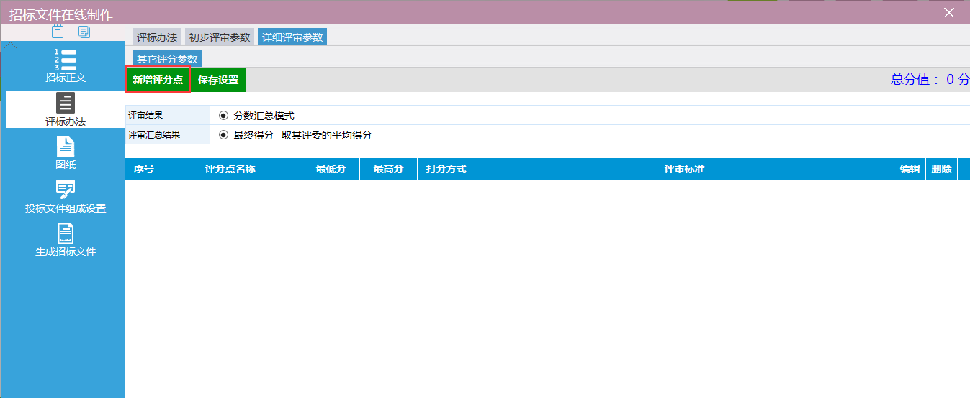

依次输入评分点名称、评审标准、打分方式、最高分、最低分、评分点查看地址，并确认保存。保存的评分点可以通过点击“修改”和“删除”图标进行修改和删除。

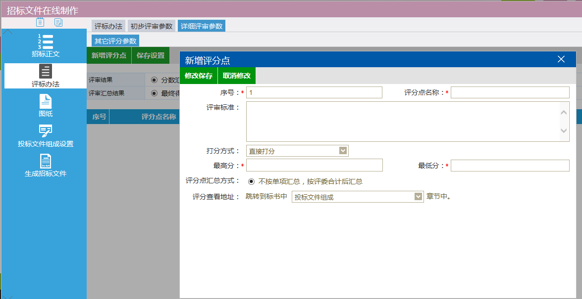

#### 图纸

1. 新增图纸目录。

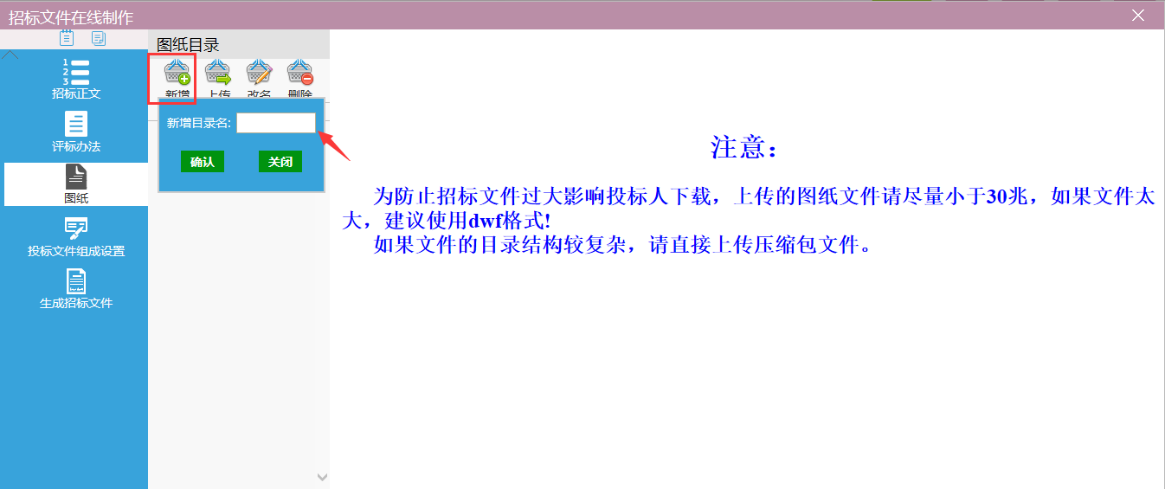

1. 在目录下上传图纸文件

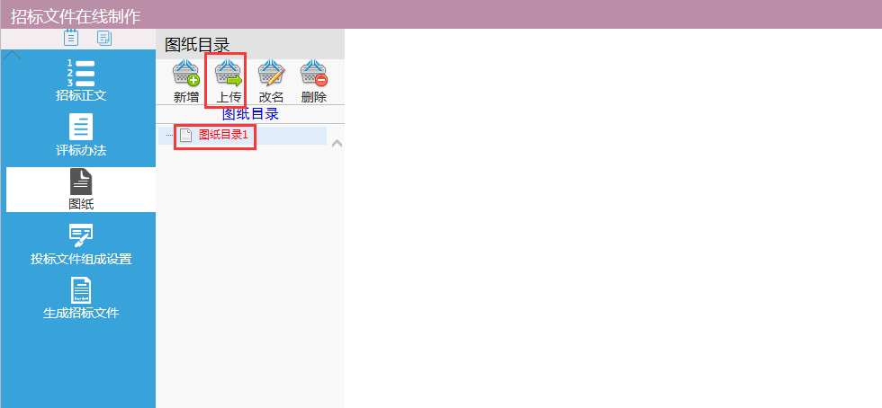

#### 投标文件组成

选择电子投标文件需要的模块，并选择是否需要签章

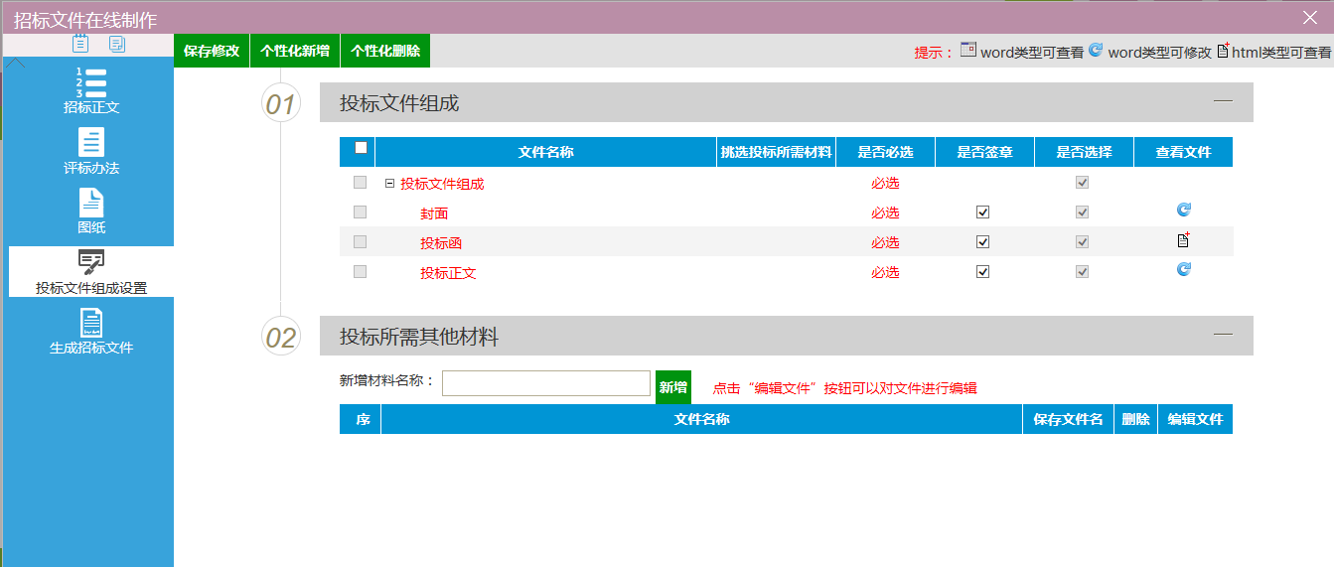

#### 生成招标文件

将招标正文进行格式转化，生成pdf；

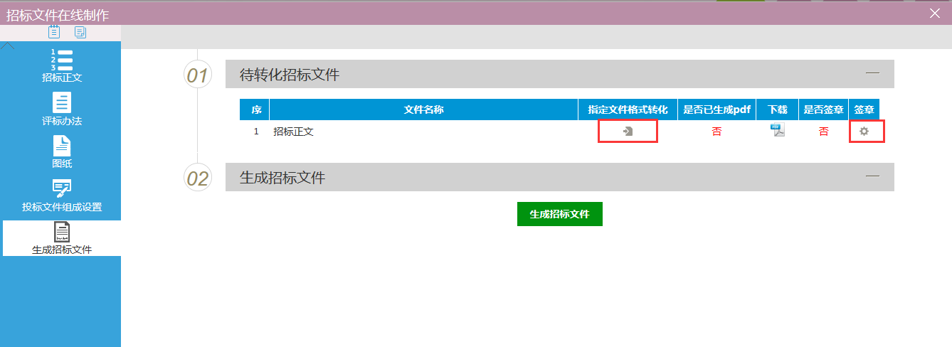

对应进行电子签章；

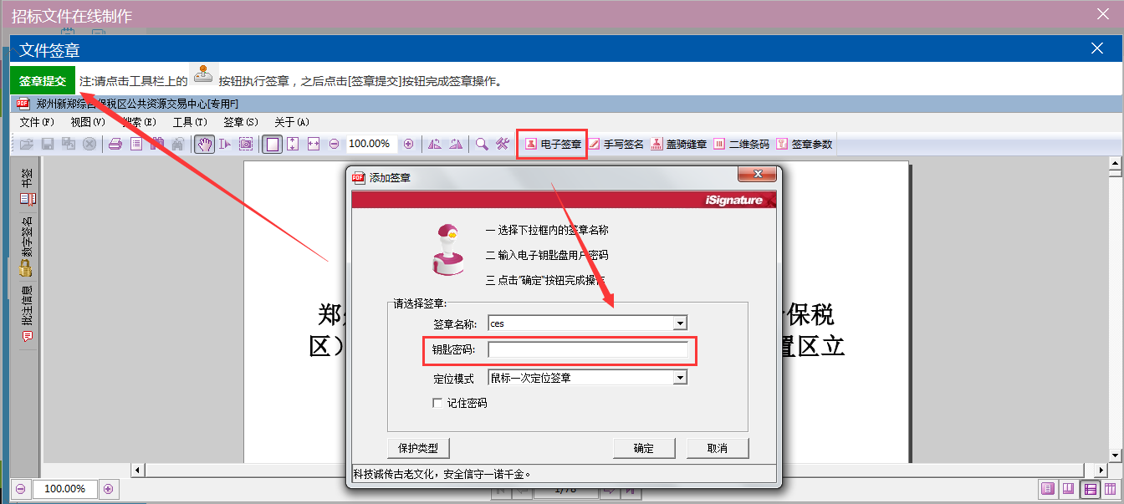

点击“生成招标文件”。

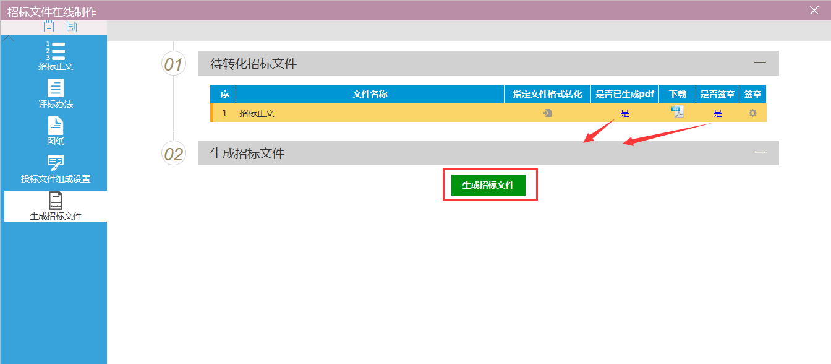

### 政府采购招标文件制作

政府采购招标文件制作参照2.2.1建设工程招标文件制作方式进行。